Ce que je dois faire si je fais un petit séjour :
- dans ma famille
- chez des proches.
Je dois faire atte ntion : le Covid-19 est toujours là.
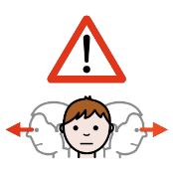
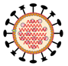
Le ministère de la santé a fait des recommandations.

Je dois rester en bonne santé et me protéger
pendant mon séjour et quand je rentrerai dans mon établissement.
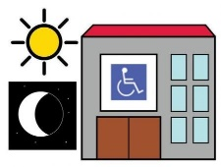
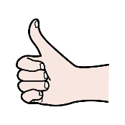

Mon nom : ……………………………………………………………………
Adresse de mon établissement : …………………………………………..
Je vais chez Mr ou Mme ……………………………………………………
Dates de mon séjour : du …………………… au ………………………
Je dois faire attention
- pendant mon séjour
- et après mon séjour.

Pendant mon séjour :
Je fais les gestes barrière qui protègent du Covid-19.
Je demande de l’aide si c’est difficile pour moi. Je dois :
- Je me lave les mains souvent avec du savon ou du gel désinfectant
- Je tousse ou j’éternue dans mon coude
- Je ne me touche pas le visage, le nez, la bouche et les yeux
- J’aère régulièrement les pièces
- J’utilise un mouchoir en papier et je le jette après
- Je reste à 1 mètre des autres ou je mets un masque

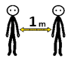
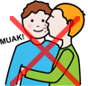
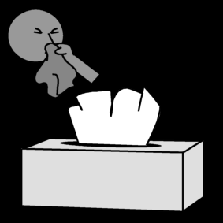
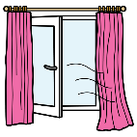
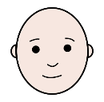
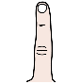
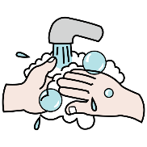
1

Je fais tous ces gestes à l’intérieur de la maison et quand je sors dehors.

Je contacte mon établissement
si moi ou mes proches avons des signes de maladie.

Par exemple :
- rhume,
- mal de gorge,
- difficultés à respirer,
ou d’autres signes de maladie.
- fièvre, mal au cœur, diarrhées etc…
- perte du gout ou des odeurs

Ces signes peuvent vouloir dire que j’ai le Covid-19.
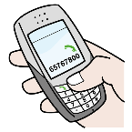  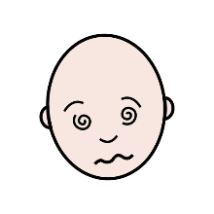  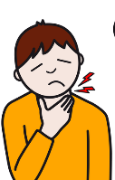  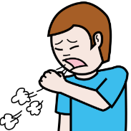  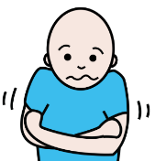 | 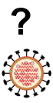

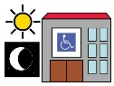

A mon retour dans mon établissement :
Mon établissement me pose des questions.
Je dois dire quand je rentre ou dans les deux semaines suivantes :
- si moi ou l’un de mes proches avons des signes de Covid-19
- si moi ou l’un de mes proches avons parlé ou rencontré une personne qui a le Covid-19.

Je dois rapporter les vêtements que j’ai portés si ils n’ont pas été lavés à 60° plus de 30 mn.
Je les rapporte dans un sac très bien fermé.
Je peux me faire aider.

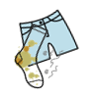
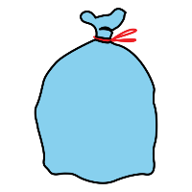

Je dois dire si j’ai dans ma valise des objets qu’on m’a donnés pendant mon séjour.

Il faudra désinfecter mes objets.
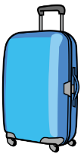 | 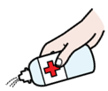

Document réalisé par E.Cataix. SDA. APF France handicap
Tous pictogrammes Arasaac http://www.arasaac.org/
Sauf un picto Sclera : https://www.sclera.be

